
ZAMENÁ
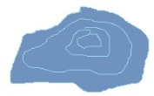


´

Prečo nie je nadpis správny? Čo tam chýba? Dopíš.
Popremýšľaj, prečo sa tieto slovné druhy tak volajú. Vysvetli.

1. úloha: Rozdeľ zámená na dve skupiny.
ja, jej, ty, oni, Vy, ty, my, Tvoj, jeho, ono, on, váš, ich, vy, môj, tvoj, Váš, ony, ona, náš, Ty

2. úloha: Prečítaj si vety a nahraď slová zámenom.
Janka bola včera v lese. Dnes k nám prídu Jožko s Ferkom. Pani učiteľka rozdala odmeny. (Ako) tretiaci pôjdeme do školy v prírode. Budeš, Filip, odpovedať? Šteniatko sa hrá na dvore. Zuzka a Števka prídu na oslavu. Štvrtáci, už viete výborne počítať! Braňo má nové okuliare.
3. úloha: Vymysli vety, ktoré sa budú začínať na zámená.
Ja __________________________. Ty ___________________________.
On _________________________. Ona __________________________.
Ono ________________________. My ___________________________.
Vy _________________________. Oni ___________________________.
Ony ________________________.

4. úloha: Zámená sa vo vetách používajú v rôznych tvaroch. Skús doplniť tabuľku. (bude ti slúžiť len na oboznámenie sa so zámenami, nemusíš sa ju učiť)
Zámeno  osobné | Zámeno  privlast. | Patrí to  (komu)? | Je to  (koho)? | Od koho  to mám?
ja
ty
on
ona |  |  |  | ... a mnoho ďalších ...
ono
my
vy
oni/ony

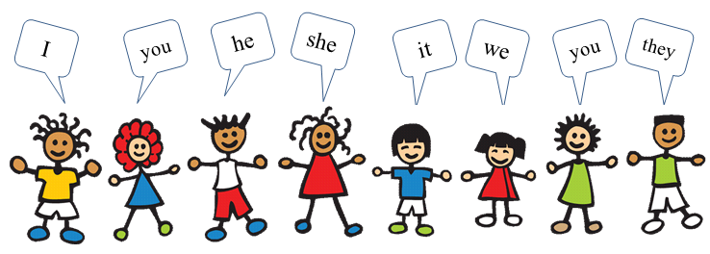
Pozri sa, ako je to v anglickom jazyku.

